Министерство науки и высшего образования Российской Федерации

Федеральное государственное автономное образовательное учреждение

высшего образования

**«Пермский национальный исследовательский**

**политехнический университет»**

Электротехнический факультет

Кафедра «Информационные технологии и автоматизированные системы»

направление подготовки: 09.03.01 – «Информатика и вычислительная техника»

**Лабораторная работа**

**«Разработка SADT-IDEF0»**

|  |  |
| --- | --- |
|  | Выполнила студентка группы ИВТ-23-1Б  Хорошилова Ксения Павловна  Проверил:  Доцент кафедры ИТАС  Д.В. Яруллин |
|  |  |

Пермь 2024

Разработка алгоритма SADT-модели

Целью данной работы является создание SADT-модели на тему «Выполнение домашнего задания».

**Задачи**

1. Сбор информации.
2. Определение цели и точки зрения модели.
3. Декомпозиция и построение диаграммы.
4. Критическая оценка, рецензирование и комментирование.

На рисунках 1, 2 представлены SADT-модели.

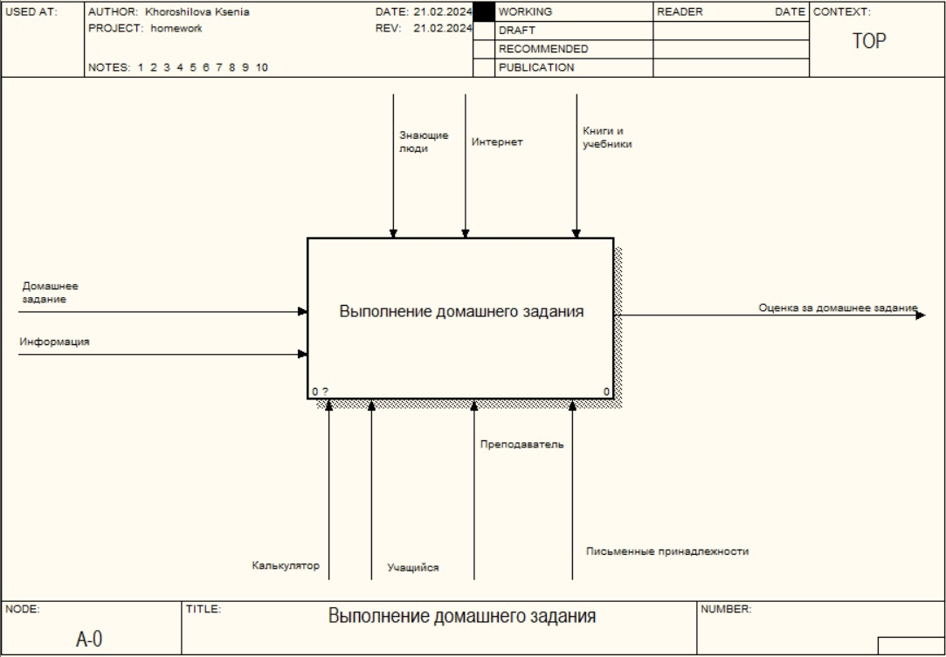

Рисунок 1 - Контекстная модель

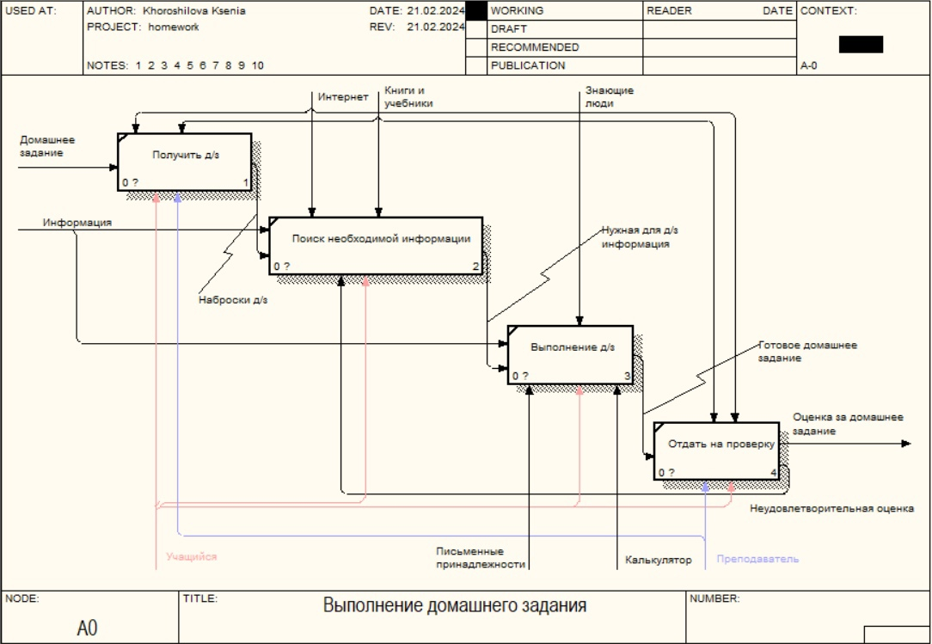

Рисунок 2 - Декомпозиция модели